河南省政府采购网上商城在线议价
操作说明

目录
一、网上商城在线议价流程 2
二、采购单位与电商议价 3
2.1采购单位发起议价 3
2.2电商回复 5
2.3议价记录查询 6
三、议后价格调整 7

一、网上商城在线议价流程
议价流程：采购单位登录河南省政府采购系统→进入网上商城→选择商品→选择电商进行议价，电商登录政府系统进入网上商城→回复采购单位价格（采购单位下单时修改成交价格）。

二、采购单位与电商议价

2.1采购单位发起议价
采购单位在商城中选择商品后，可选择电商进行在线议价。
方法一：在电商报价栏中，直接点击意向电商后聊天的图标，与电商进行在线沟通交流
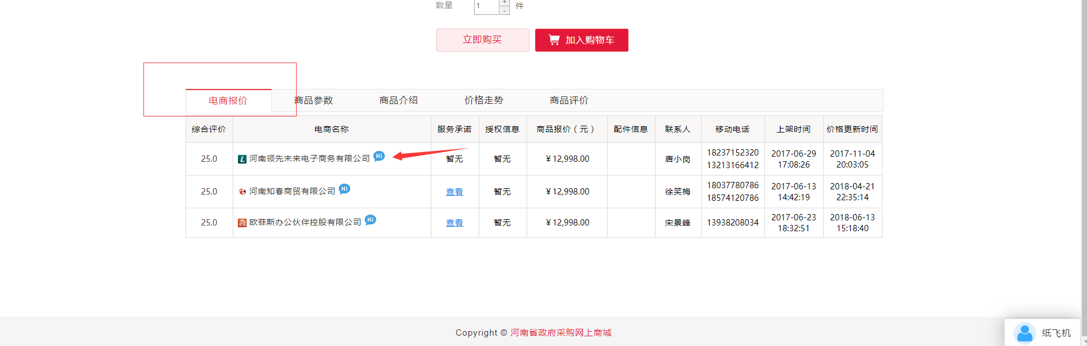
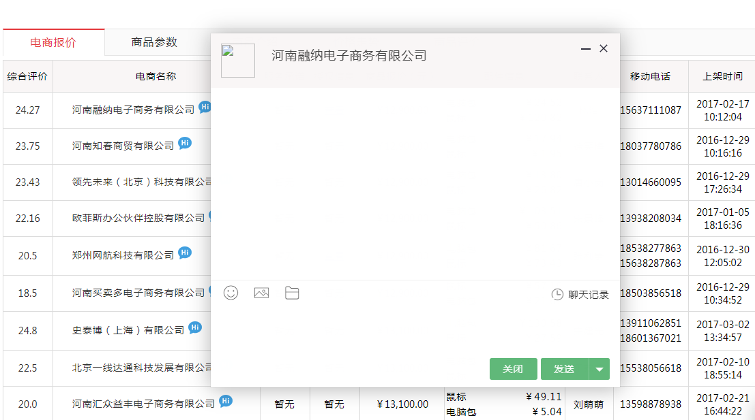
方法二：
- 使用“纸飞机”进行通讯，通过“我的联系人”来选择对话的电商，进入聊天界面
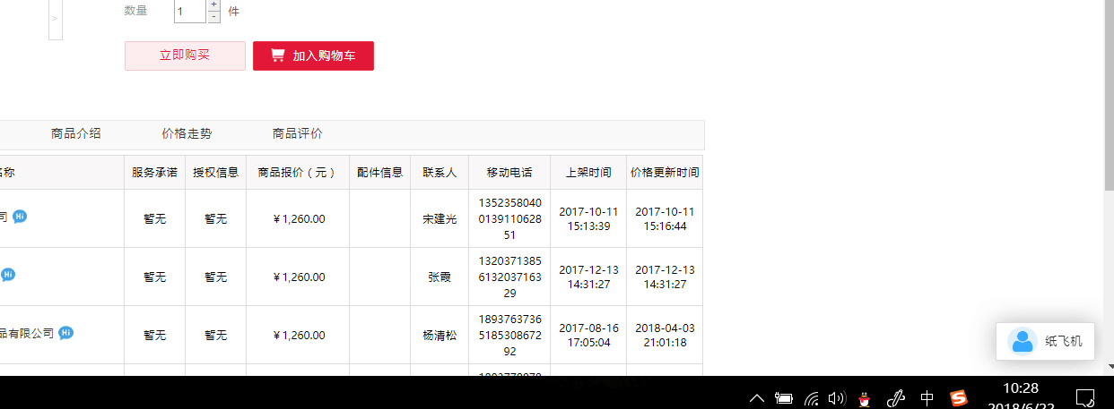
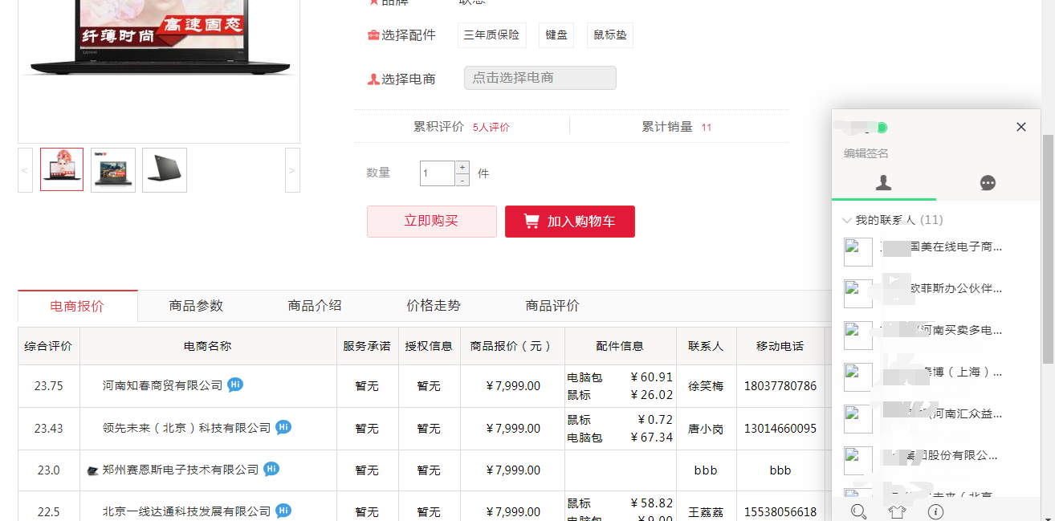

●在输入框中输入想要发送的内容，或者点击上传图片按钮、发送文件按钮选择要发送的图片或文件点击发送按钮进行发送
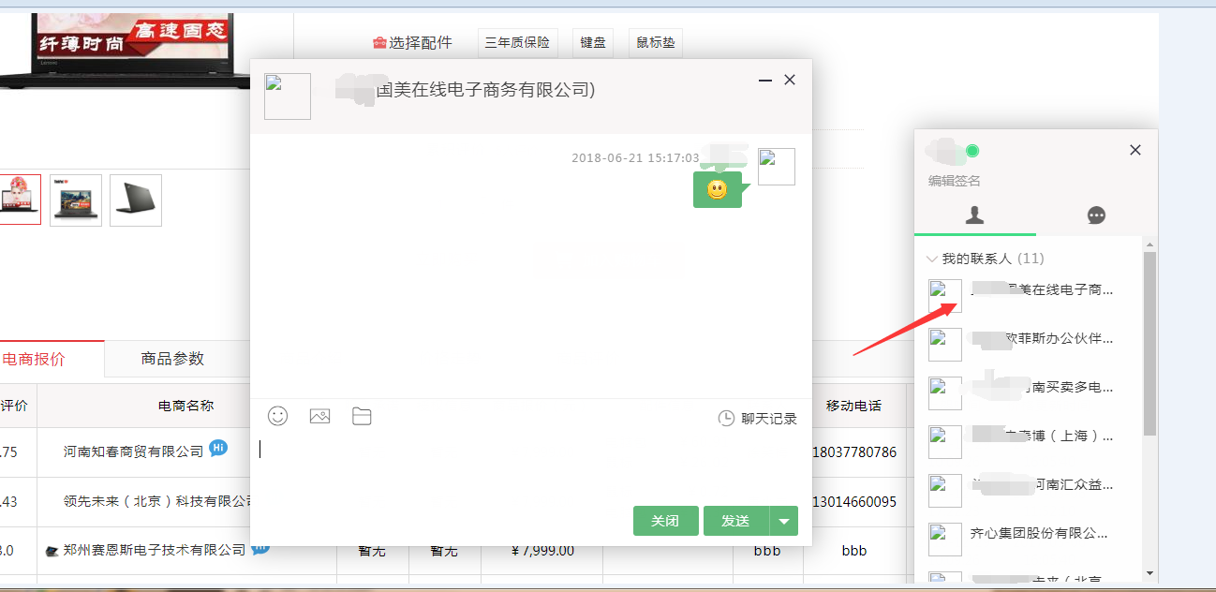
●点击关闭按钮关闭聊天对话框

2.2电商回复
- 电商登录河南省政府采购网上商城，点击消息提示框，查看消息
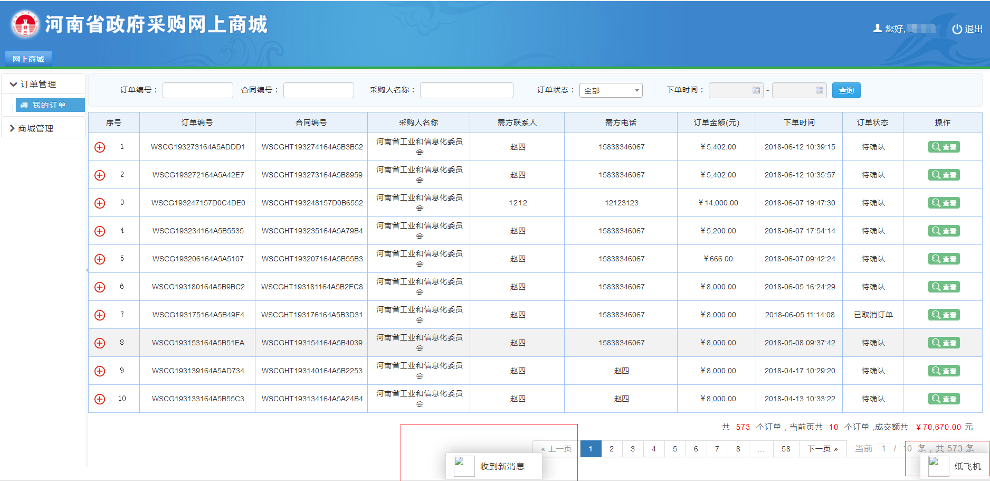

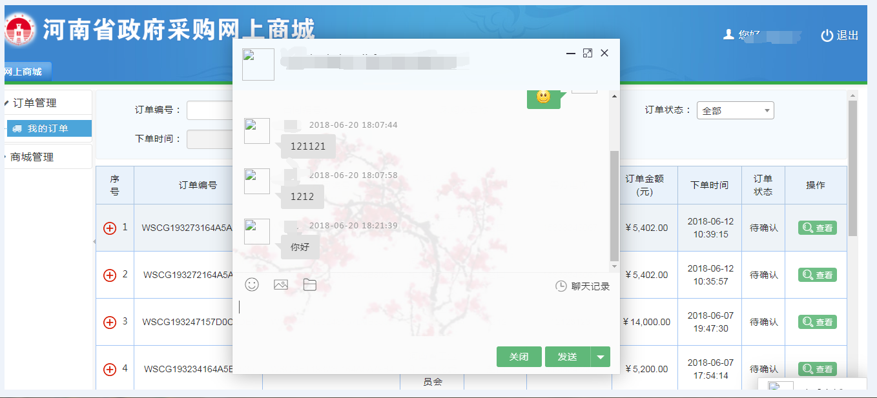
- 电商在聊天界面中，对采购单位提出的问题进行回复
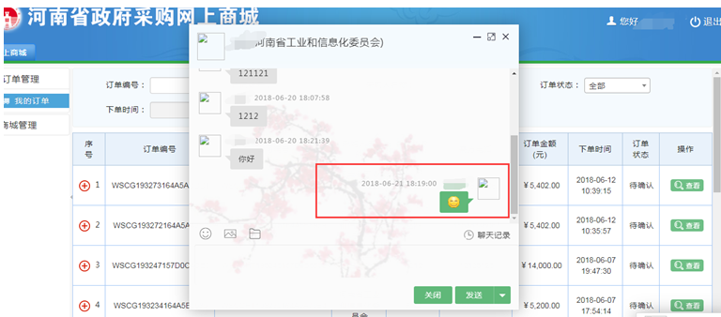

2.3议价记录查询
- 采购单位点击聊天记录按钮，可以查看历史聊天记录
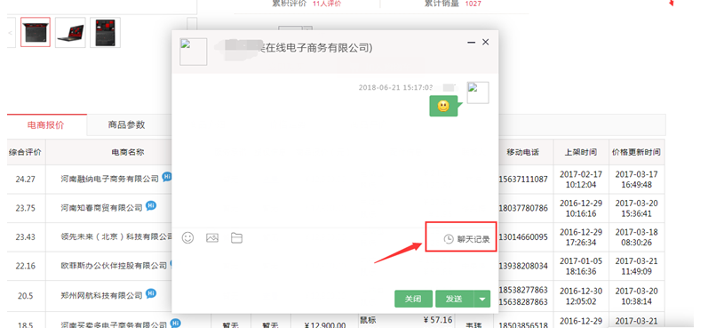
- 电商在聊天界面中点击聊天记录按钮，可以查看历史聊天记录
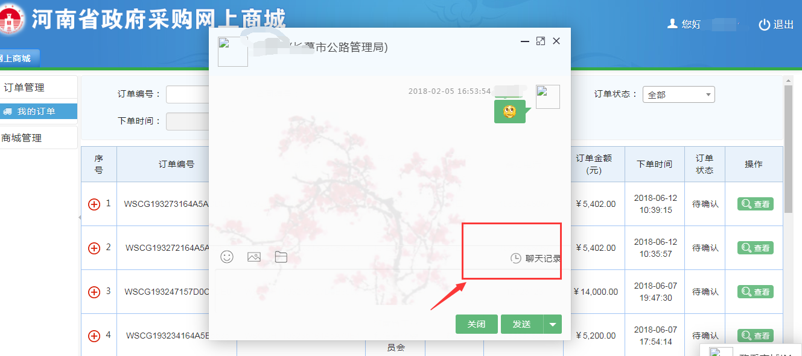

三、议后价格调整
采购单位与电商就当前订单价格达成一致意见后，在下单时可按照议后的价格进行调整。
- 采购单位在下单时，点击价格修改标识对单价或总价进行价格调整
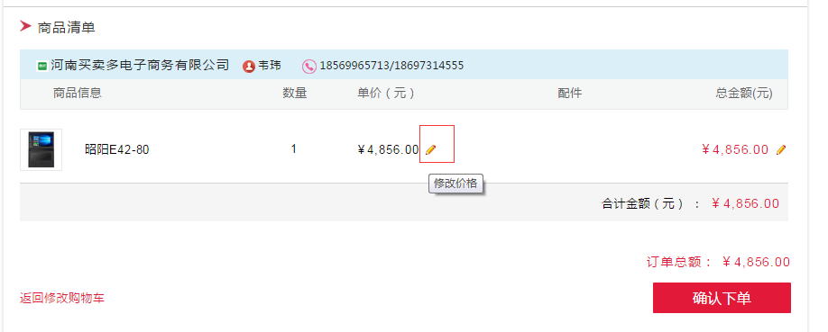
- 调整后的价格不得高于原价格
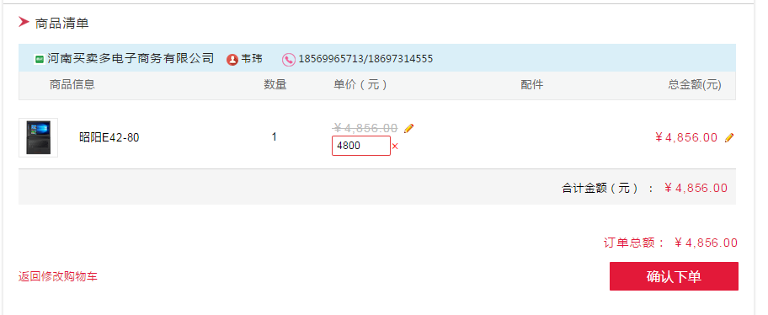

- 确认下单后，双方以议后价格做为成交价进行交易
